Памятки по безопасности дорожного движения
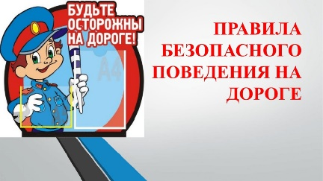
С целью привития детям навыков безопасного участия в дорожном движении Центр по профилактике детского дорожно-транспортного травматизма Института воспитания подготовил «Памятки безопасности дорожного движения» для информирования детей дошкольного и школьного возраста, родительской общественности в летний каникулярный период 2023 года.
Дорожное движение – это сложный процесс, который зависит от большого количества факторов и каждого участника движения: и водителя, и пешехода. Чтобы пешеходу находиться в безопасности нужно оставаться внимательным вблизи проезжей части дороги и при ее переходе.
Факторы, отвлекающие внимание пешеходов:
https://t.me/institut_vospitaniya/3935; https://vk.com/wall-113551114_12496
Велопрогулки – это хороший способ полезно занять ребенка. Однако, напомните ему, что велосипеду не место на проезжей части, что нужно думать о прохожих и управлять своим средством передвижения аккуратно.
Дети на велосипеде:
https://t.me/institut_vospitaniya/3372; https://vk.com/wall113551114_11607
Самокаты, скейтборды, ролики… Как правильно передвигаться с использованием средств индивидуальной мобильности? Помните, что, передвигаясь с использованием средств индивидуальной мобильности, вы являетесь пешеходом; во время движения нужно отказаться от использования мобильного телефона, наушников и других гаджетов, воздержаться от передвижения при недостаточной освещённости, в узких пространствах, при больших скоплениях людей, а также в местах, где много помех и препятствий.
Как правильно передвигаться, используя средства индивидуальной мобильности (СМИ): https://t.me/institut_vospitaniya/1348; https://vk.com/wall
На дорогах имеются дорожные ловушки: что это такое и как в них не попасть?
Дорожные ловушки: https://vk.com/doc-113551114_657996378
Как закрепить знания по безопасности дорожного движения:
https://t.me/institut_vospitaniya/3767; https://vk.com/wall-113551114_12242
Расскажите об этом детям, чтобы они знали, как всегда оставаться в безопасности!

